**TITULO: TALLER DE PROGRAMACION PA – HTML/CSS**

**TEMA: INTRODUCCIÓN A DESARROLLO WEB**

**SUBTEMA: MANEJO DE BOOTSTRAP**

**OBJETIVO:** El estudiante conoce y diferencia el framework de CSS y su vinculación con el documento HTML

**Nombre estudiante_________ Curso PA_________ Fecha Entrega __________**

**Ejercicios – Semana 8 Manejo de Bootstrap**

**PASOS PARA ENLAZAR LAS LIBRERÍAS BOOTSTRAP**

1. Los enlaces de bootstrap nos permiten activar las librerías que presenta esta web, simplemente usa estos enlaces BootstrapCDN y cópialos dentro de la etiqueta <**head>….</head>**.

* ***Para enlazar librerías de estilos css: tipografías, botones, tablas***

**<!-- Latest compiled and minified CSS -->**

<link href="https://cdn.jsdelivr.net/npm/bootstrap@5.1.3/dist/css/bootstrap.min.css" rel="stylesheet" integrity="sha384-1BmE4kWBq78iYhFldvKuhfTAU6auU8tT94WrHftjDbrCEXSU1oBoqyl2QvZ6jIW3" crossorigin="anonymous">

* ***Para enlazar librerías JavaScript***

<!-- Latest compiled and minified JavaScript -->

<script src="https://cdn.jsdelivr.net/npm/bootstrap@5.1.3/dist/js/bootstrap.bundle.min.js" integrity="sha384-ka7Sk0Gln4gmtz2MlQnikT1wXgYsOg+OMhuP+IlRH9sENBO0LRn5q+8nbTov4+1p" crossorigin="anonymous"></script>

<script src="https://cdn.jsdelivr.net/npm/@popperjs/core@2.10.2/dist/umd/popper.min.js" integrity="sha384-7+zCNj/IqJ95wo16oMtfsKbZ9ccEh31eOz1HGyDuCQ6wgnyJNSYdrPa03rtR1zdB" crossorigin="anonymous"></script>

<script src="https://cdn.jsdelivr.net/npm/bootstrap@5.1.3/dist/js/bootstrap.min.js" integrity="sha384-QJHtvGhmr9XOIpI6YVutG+2QOK9T+ZnN4kzFN1RtK3zEFEIsxhlmWl5/YESvpZ13" crossorigin="anonymous"></script>

También debes de copiar el código de la librería Jquery en tu computador. Esto te permitirá disponer de otras librerías importantes para diseñar tu página web

**INSTALACIÓN DE JQUERY**

* Luego Dar clic en download Jquery

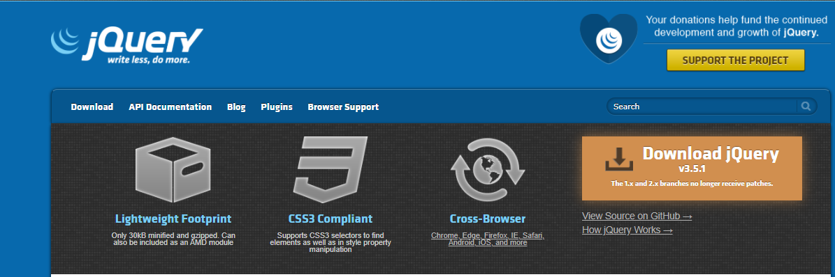

* Luego dar clic en ***Download the compressed production Jquery 3.6.0***

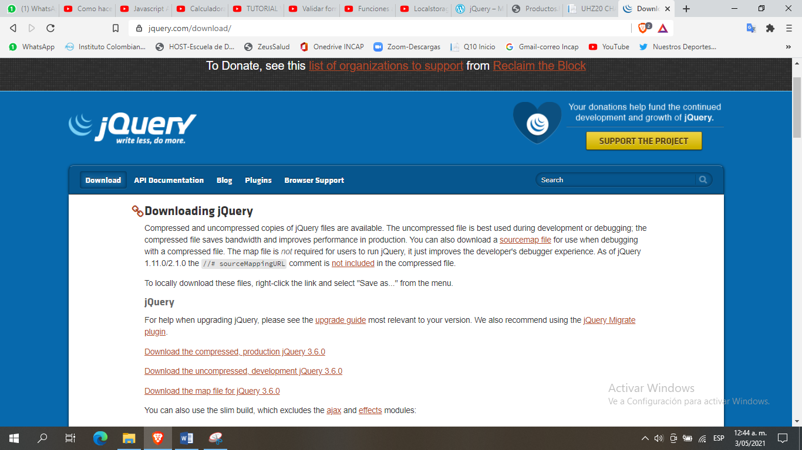

Ejemplos de Bootstrap disponibles para utilizar: **Materialize** (Material Design css y js), **Purecss (**Framework css y Js)**, Bootsnipp** (Framework css y Js), **Glider.js** (Framework js –slider tipo carrusel).

* 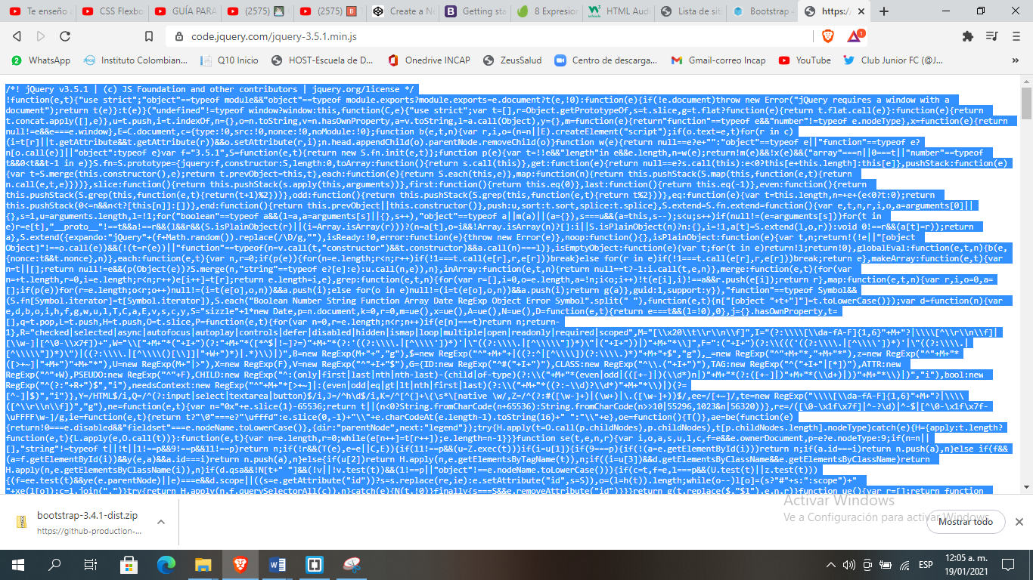
* Luego copia todo el contenido del código Jquery (Ctrl +A) y pégalo en el editor de código html Visual Studio Code y guárdalo en una carpeta nueva llamada **js** con el nombre **JQUERY.js**
* Debes de copiar en tu documento html este código:

<script src="js/Jquery.js"></script>

GRID -CONTAINER CON BOOTSTRAP

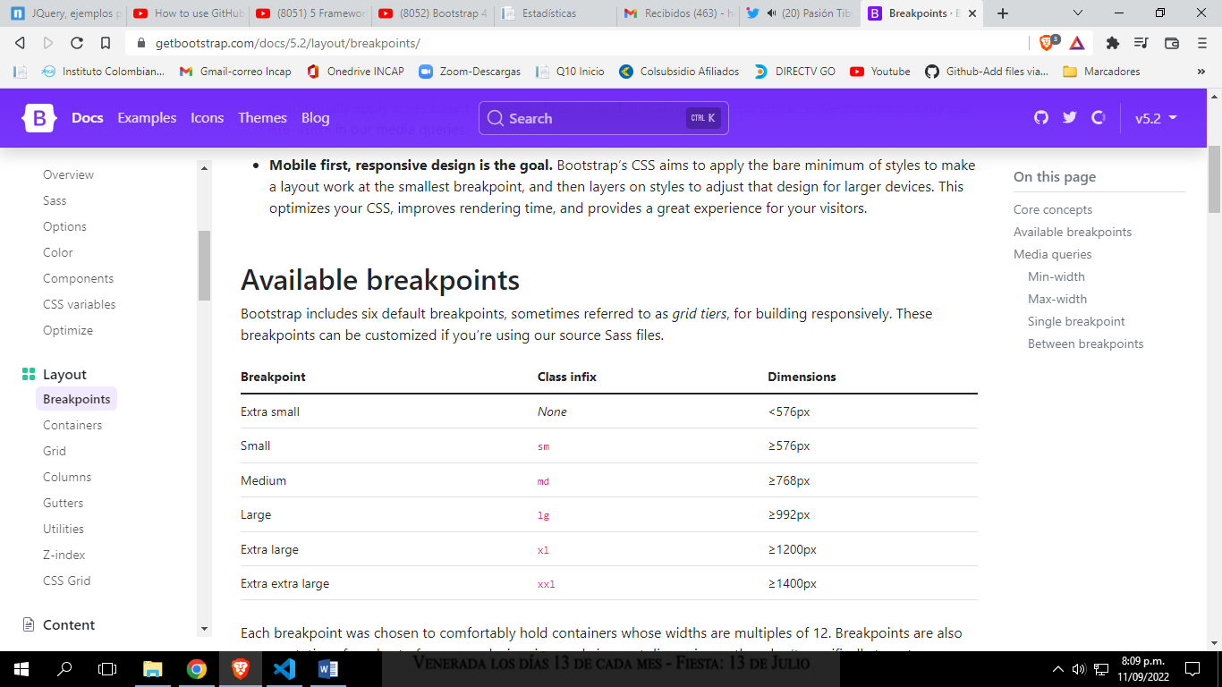

**TIPOS DE BACKGROUND-COLOR EN BOOTSTRAP**

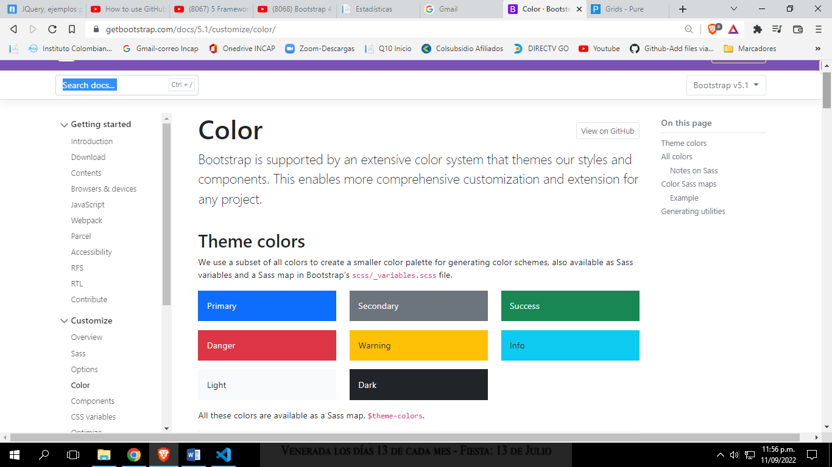

**ACCIÓN**:

Crea una carpeta nueva llamada html en la semana 8 y copia y realiza modificaciones en todos los códigos de los siguientes ejercicios

**CODIGO FUENTE HTML5: #1**

**VISTA PC**

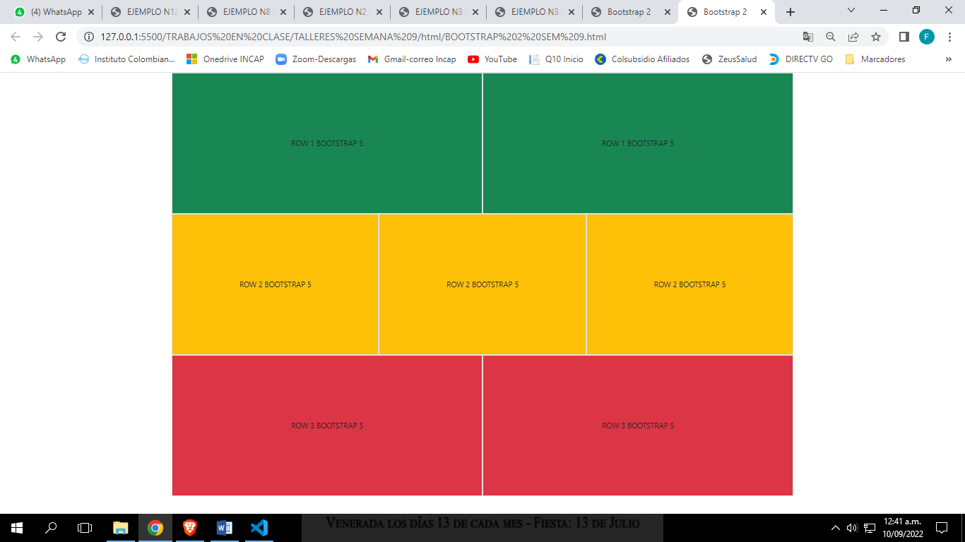

**VISTA TABLETS**

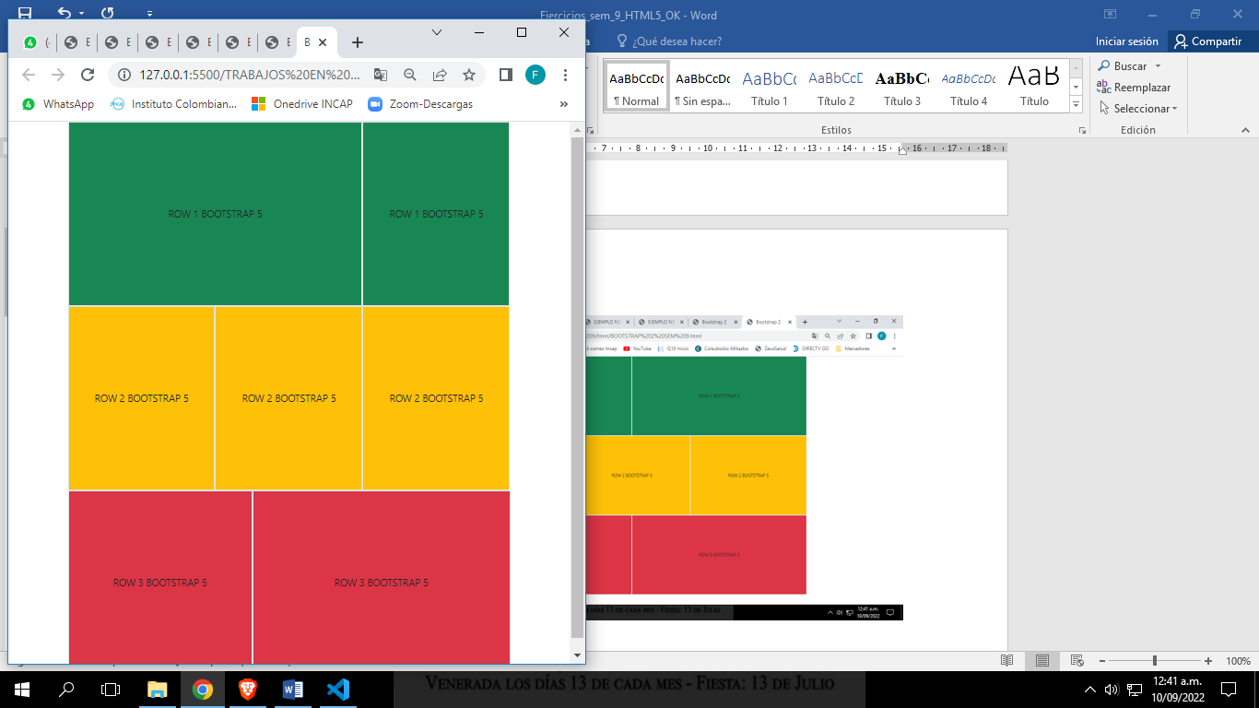

**VISTA MÓVILES**

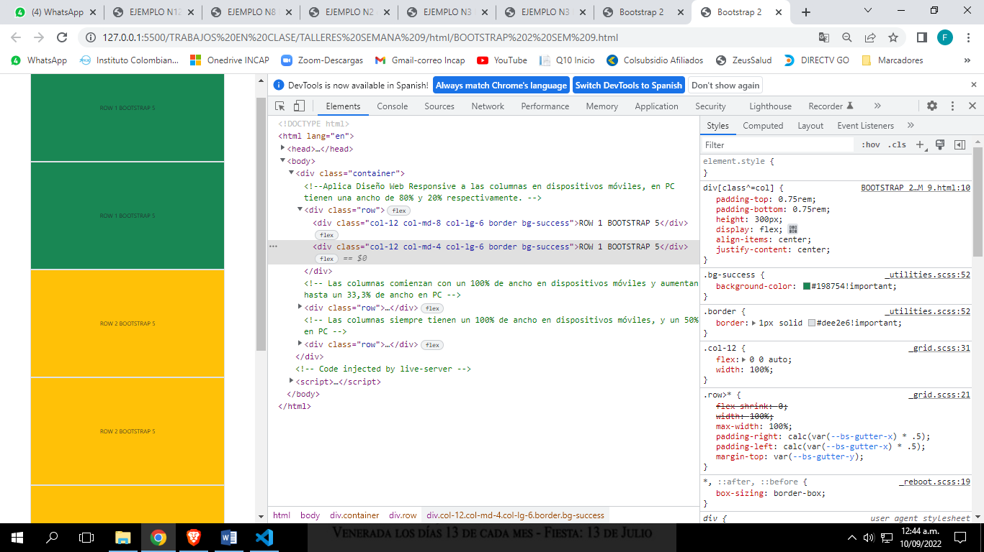

<!DOCTYPE html>

<html lang="en">

<head>

    <meta charset="UTF-8">

    <meta http-equiv="X-UA-Compatible" content="IE=edge">

    <meta name="viewport" content="width=device-width, initial-scale=1.0">

    <title>Bootstrap 2</title>

    <link href="https://cdn.jsdelivr.net/npm/bootstrap@5.0.2/dist/css/bootstrap.min.css" rel="stylesheet" integrity="sha384-EVSTQN3/azprG1Anm3QDgpJLIm9Nao0Yz1ztcQTwFspd3yD65VohhpuuCOmLASjC" crossorigin="anonymous">

    <style>

      div[class^=col] {

      padding-top:.75rem;

      padding-bottom: .75rem;

      height: 300px;

      display: flex;

      align-items: center;

      justify-content: center;

      }

      </style>

  </head>

<body>

    <div class="container">

        <!--Aplica Diseño Web Responsive a las columnas en dispositivos móviles, en PC tienen una ancho de 80% y 20% respectivamente. -->

        <div class="row">

          <div class="col-12 col-md-8 col-lg-6 border bg-success">ROW 1 BOOTSTRAP 5</div>

          <div class="col-12 col-md-4 col-lg-6 border bg-success">ROW 1 BOOTSTRAP 5</div>

        </div>

        <!-- Las columnas comienzan con un 100% de ancho en dispositivos móviles y aumentan hasta un 33,3% de ancho en PC -->

        <div class="row">

          <div class="col-12 col-md-4 border col-lg-4 bg-warning">ROW 2 BOOTSTRAP 5</div>

          <div class="col-12 col-md-4 border col-lg-4 bg-warning">ROW 2 BOOTSTRAP 5</div>

          <div class="col-12 col-md-4 border col-lg-4 bg-warning">ROW 2 BOOTSTRAP 5</div>

        </div>

        <!-- Las columnas siempre tienen un 100% de ancho en dispositivos móviles, y un 50% en PC -->

        <div class="row">

          <div class="col-12 col-md-5 col-lg-6 border bg-danger">ROW 3 BOOTSTRAP 5</div>

          <div class="col-12 col-md-7 col-lg-6 border bg-danger">ROW 3 BOOTSTRAP 5</div>

        </div>

      </div>

</body>

</html>

**CODIGO FUENTE HTML5: #2**

**DISEÑO PAGINA WEB RESPONSIVE-BOOTSTRAP**

**VISTA PC**

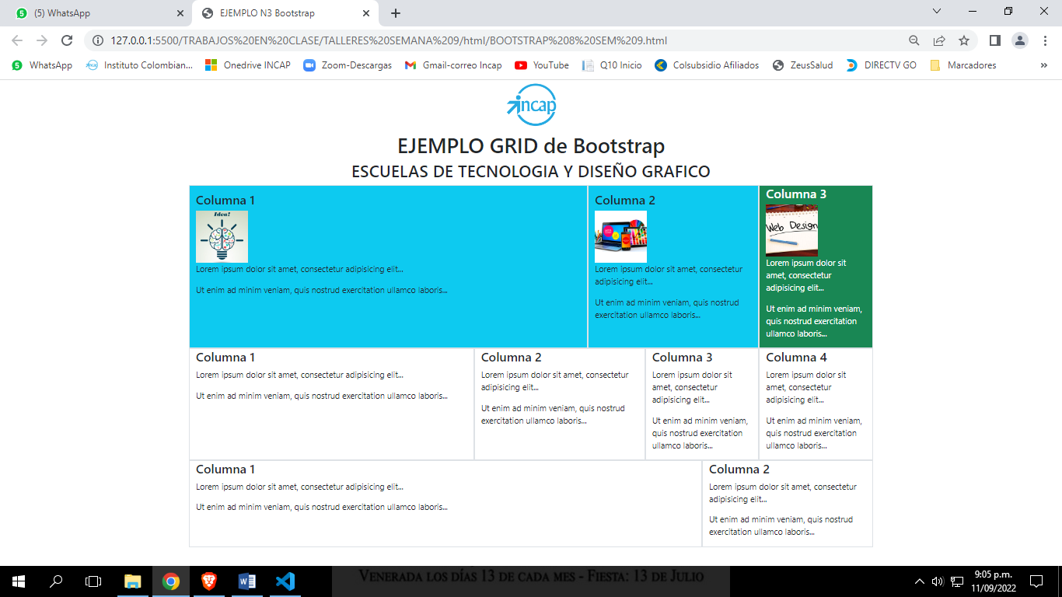

**VISTA CELULAR**

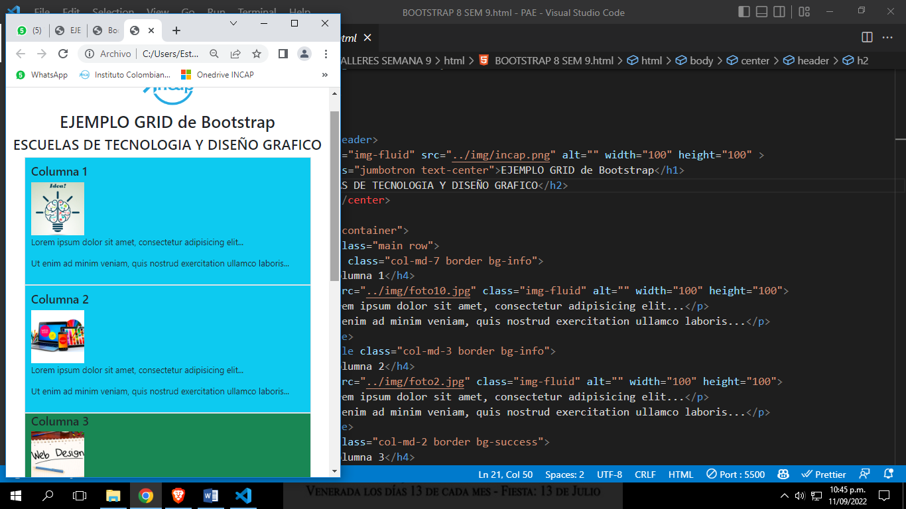

<!DOCTYPE html>

<html lang="en">

<head>

  <title>EJEMPLO N3 Bootstrap</title>

  <meta charset="utf-8">

  <meta name="viewport" content="width=device-width, initial-scale=1">

  <!-- Latest compiled and minified CSS -->

<link href="https://cdn.jsdelivr.net/npm/bootstrap@5.1.3/dist/css/bootstrap.min.css" rel="stylesheet" integrity="sha384-1BmE4kWBq78iYhFldvKuhfTAU6auU8tT94WrHftjDbrCEXSU1oBoqyl2QvZ6jIW3" crossorigin="anonymous">

    <style>

      article[class^=col] {

      padding-top:.75rem;

      padding-bottom: .75rem;

      }

    </style>

</head>

<body>

  <center><header>

  <img class="img-fluid" src="../img/incap.png" alt="" width="100" height="100" >

    <h1 class="jumbotron text-center">EJEMPLO GRID de Bootstrap</h1>

 <h2>ESCUELAS DE TECNOLOGIA Y DISEÑO GRAFICO</h2>

  </header></center>

<div class="container">

  <section class="main row">

    <article class="col-md-7 border bg-info">

      <h4>Columna 1</h4>

      <img src="../img/foto10.jpg" class="img-fluid" alt="" width="100" height="100">

      <p>Lorem ipsum dolor sit amet, consectetur adipisicing elit...</p>

      <p>Ut enim ad minim veniam, quis nostrud exercitation ullamco laboris...</p>

    </article>

      <article class="col-md-3 border bg-info">

      <h4>Columna 2</h4>

      <img src="../img/foto2.jpg" class="img-fluid" alt="" width="100" height="100">

      <p>Lorem ipsum dolor sit amet, consectetur adipisicing elit...</p>

      <p>Ut enim ad minim veniam, quis nostrud exercitation ullamco laboris...</p>

    </article>

    <aside class="col-md-2 border bg-success text-white">

      <h4>Columna 3</h4>

      <img src="../img/foto3.jpg" class="img-fluid" alt="" width="100" height="100">

      <p>Lorem ipsum dolor sit amet, consectetur adipisicing elit...</p>

      <p>Ut enim ad minim veniam, quis nostrud exercitation ullamco laboris...</p>

    </aside>

  </section>

 <div class="row">

     <div class="col-md-5 border">

         <h4>Columna 1</h4>

     <p>Lorem ipsum dolor sit amet, consectetur adipisicing elit...</p>

      <p>Ut enim ad minim veniam, quis nostrud exercitation ullamco laboris...</p>

     </div>

     <div class="col-md-3 border">

         <h4>Columna 2</h4>

     <p>Lorem ipsum dolor sit amet, consectetur adipisicing elit...</p>

      <p>Ut enim ad minim veniam, quis nostrud exercitation ullamco laboris...</p>

     </div>

     <div class="col-md-2  border">

         <h4>Columna 3</h4>

     <p>Lorem ipsum dolor sit amet, consectetur adipisicing elit...</p>

      <p>Ut enim ad minim veniam, quis nostrud exercitation ullamco laboris...</p>

     </div>

     <div class="col-md-2  border">

         <h4>Columna 4</h4>

     <p>Lorem ipsum dolor sit amet, consectetur adipisicing elit...</p>

      <p>Ut enim ad minim veniam, quis nostrud exercitation ullamco laboris...</p>

     </div>

 </div>

 <div class="row">

  <div class="col-md-9 border">

      <h4>Columna 1</h4>

  <p>Lorem ipsum dolor sit amet, consectetur adipisicing elit...</p>

   <p>Ut enim ad minim veniam, quis nostrud exercitation ullamco laboris...</p>

  </div>

  <div class="col-md-3 border">

      <h4>Columna 2</h4>

  <p>Lorem ipsum dolor sit amet, consectetur adipisicing elit...</p>

   <p>Ut enim ad minim veniam, quis nostrud exercitation ullamco laboris...</p>

  </div>

</div>

</div>

    <script src="js/Jquery.js"></script>

<!-- Latest compiled and minified JavaScript -->

<script src="https://cdn.jsdelivr.net/npm/bootstrap@5.1.3/dist/js/bootstrap.bundle.min.js" integrity="sha384-ka7Sk0Gln4gmtz2MlQnikT1wXgYsOg+OMhuP+IlRH9sENBO0LRn5q+8nbTov4+1p" crossorigin="anonymous"></script>

<script src="https://cdn.jsdelivr.net/npm/@popperjs/core@2.10.2/dist/umd/popper.min.js" integrity="sha384-7+zCNj/IqJ95wo16oMtfsKbZ9ccEh31eOz1HGyDuCQ6wgnyJNSYdrPa03rtR1zdB" crossorigin="anonymous"></script>

<script src="https://cdn.jsdelivr.net/npm/bootstrap@5.1.3/dist/js/bootstrap.min.js" integrity="sha384-QJHtvGhmr9XOIpI6YVutG+2QOK9T+ZnN4kzFN1RtK3zEFEIsxhlmWl5/YESvpZ13" crossorigin="anonymous"></script>

</body>

</html>

**CODIGO FUENTE HTML5: #3**

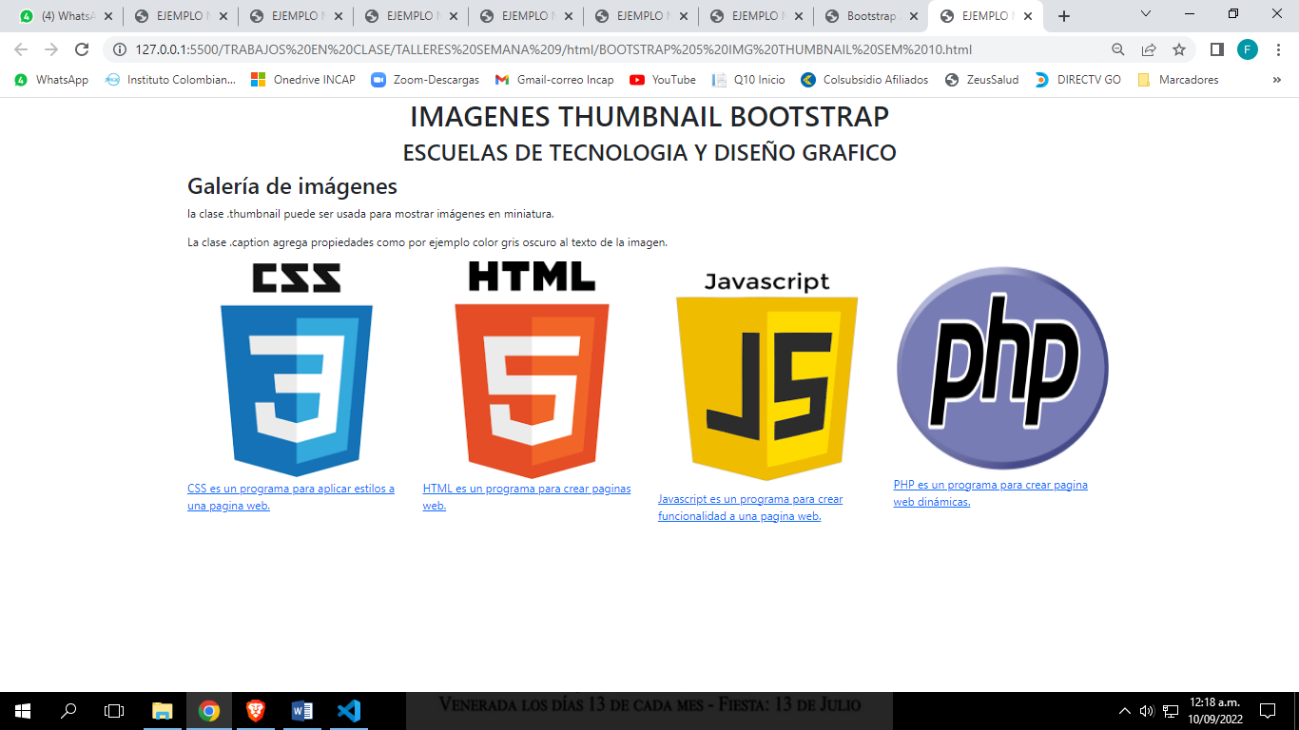

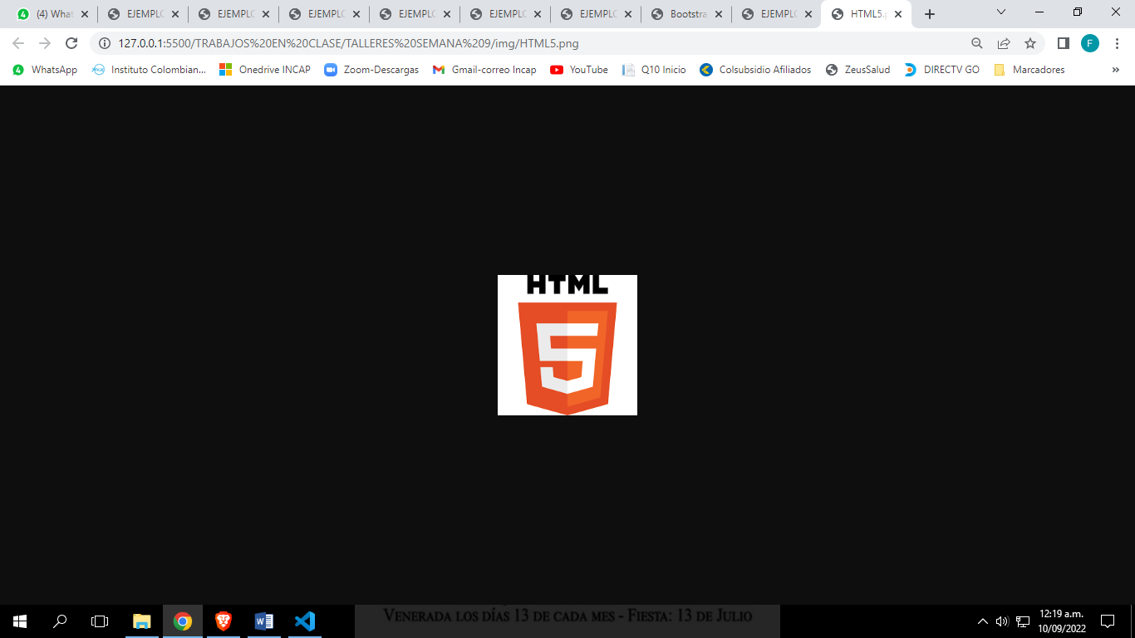

<!DOCTYPE html>

<html lang="en">

<head>

  <title> EJEMPLO N6  Bootstrap</title>

  <meta charset="utf-8">

  <meta name="viewport" content="width=device-width, initial-scale=1">

  <link href="https://cdn.jsdelivr.net/npm/bootstrap@5.1.3/dist/css/bootstrap.min.css" rel="stylesheet" integrity="sha383-1BmE3kWBq78iYhFldvKuhfTAU6auU8tT93WrHftjDbrCEXSU1oBoqyl2QvZ6jIW3" crossorigin="anonymous">

</head>

<body>

    <center><header>

    <h1 class="jumbotron text-center">IMAGENES THUMBNAIL BOOTSTRAP</h1>

 <h2>ESCUELAS DE TECNOLOGIA Y DISEÑO GRAFICO</h2>

</header></center>

<div class="container">

  <h2>Galería de imágenes</h2>

  <p>la clase .thumbnail  puede ser usada para mostrar imágenes en miniatura.</p>

  <p>La clase .caption  agrega propiedades como por ejemplo color gris oscuro al texto de la imagen.</p>

  <div class="row">

    <div class="col-md-3">

      <div class="img-responsive thumbnail">

        <a href="../img/css3.png" target="_blank">

          <img src="../img/css3.png" alt="" style="width:100%">

          <div class="caption">

            <p>CSS es un programa para aplicar estilos a una pagina web.</p>

          </div>

        </a>

      </div>

    </div>

    <div class="col-md-3">

      <div class="img-responsive thumbnail">

        <a href="../img/HTML5.png" target="_blank">

          <img src="../img/HTML5.png" alt="" style="width:100%">

          <div class="caption">

            <p>HTML es un programa para crear paginas web.</p>

          </div>

        </a>

      </div>

    </div>

    <div class="col-md-3">

      <div class="img-responsive thumbnail">

        <a href="../img/JAVASCRIPT.png" target="_blank">

          <img src="../img/JAVASCRIPT.png" alt="" style="width:100%; height:320px;">

          <div class="caption">

            <p>Javascript es un programa para crear funcionalidad a una pagina web.</p>

          </div>

        </a>

      </div>

    </div>

    <div class="col-md-3">

      <div class="img-responsive thumbnail">

        <a href="../img/PHP.png" target="_blank">

          <img src="../img/PHP.png" alt="" style="width:100%; height:300px;">

          <div class="caption">

            <p>PHP es un programa para crear pagina web dinámicas.</p>

          </div>

        </a>

      </div>

    </div>

  </div><!-- cierre class="row"-->

</div><!-- cierre container-->

<script src="js/Jquery.js"></script>

<!-- Latest compiled and minified JavaScript -->

<script src="https://cdn.jsdelivr.net/npm/bootstrap@5.1.3/dist/js/bootstrap.bundle.min.js" integrity="sha383-ka7Sk0Gln3gmtz2MlQnikT1wXgYsOg+OMhuP+IlRH9sENBO0LRn5q+8nbTov3+1p" crossorigin="anonymous"></script>

<script src="https://cdn.jsdelivr.net/npm/@popperjs/core@2.10.2/dist/umd/popper.min.js" integrity="sha383-7+zCNj/IqJ95wo16oMtfsKbZ9ccEh31eOz1HGyDuCQ6wgnyJNSYdrPa03rtR1zdB" crossorigin="anonymous"></script>

<script src="https://cdn.jsdelivr.net/npm/bootstrap@5.1.3/dist/js/bootstrap.min.js" integrity="sha383-QJHtvGhmr9XOIpI6YVutG+2QOK9T+ZnN3kzFN1RtK3zEFEIsxhlmWl5/YESvpZ13" crossorigin="anonymous"></script>

</body>

</html>